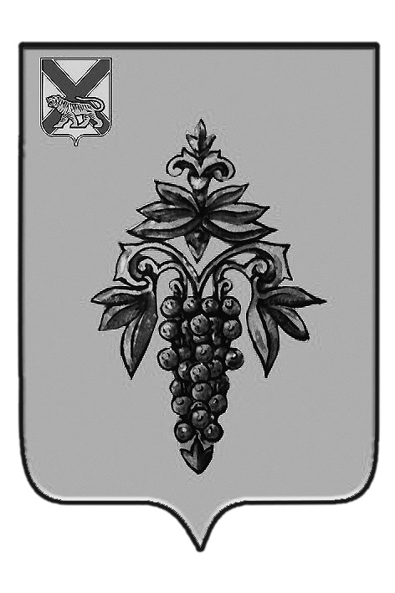

ДУМА

ЧУГУЕВСКОГО

МУНИЦИПАЛЬНОГО РАЙОНА

Р Е Ш Е Н И Е
От 14.12.2012г. |  |  | № 276
О Положении об осуществлении мер по противодействию коррупции в Чугуевском муниципальном районе

В соответствии с Федеральным законом от 06 октября 2003 года № 131-ФЗ «Об общих принципах организации местного самоуправления в Российской Федерации», Федеральным законом от 25 декабря 2008 года № 273-ФЗ «О противодействии коррупции», Уставом Чугуевского муниципального района, Дума Чугуевского муниципального района

РЕШИЛА:

1. Принять решение Думы Чугуевского муниципального района «О Положении об осуществлении мер по противодействию коррупции в Чугуевском муниципальном районе».
2. Направить указанное решение главе Чугуевского муниципального района для подписания и опубликования.
3. Настоящее решение вступает в силу со дня его принятия.

Председатель Думы  Чугуевского муниципального района | 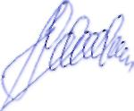 | П.И.Федоренко

ДУМА

ЧУГУЕВСКОГО

МУНИЦИПАЛЬНОГО РАЙОНА

Р Е Ш Е Н И Е
Положение об осуществлении мер по противодействию коррупции в Чугуевском муниципальном районе

Принято Думой Чугуевского муниципального района

«14» декабря 2012 года

Статья 1. Общие положения
1.1.Настоящее Положение разработано в соответствии с Федеральным законом от 06 октября 2003 года № 131-ФЗ «Об общих принципах организации местного самоуправления в Российской Федерации», Федеральным законом от 25 декабря 2008 года № 273-ФЗ «О противодействии коррупции», Уставом Чугуевского муниципального района.
1.2.Настоящее Положение определяет систему и осуществление мер по противодействию коррупции в рамках реализации антикоррупционной политики в Чугуевском муниципальном районе (далее - район).

Статья 2. Задачи антикоррупционной политики
Задачами антикоррупционной политики являются:
2.1. Создание системы мер противодействия коррупции в районе.
2.2. Устранение причин, порождающих коррупцию, и противодействие условиям, способствующим ее появлению.
2.3. Вовлечение всех институтов гражданского общества в реализацию антикоррупционной политики.
2.4. Формирование антикоррупционного сознания, нетерпимости по отношению к коррупции.

Статья 3. Меры противодействия коррупции
Мерами по противодействию коррупции являются:
3.1. Принятие и реализация муниципальной программы по противодействию коррупции в районе.
3.2. Антикоррупционная экспертиза правовых актов и их проектов.
3.3. Рассмотрение в органах местного самоуправления Чугуевского муниципального района не реже одного раза в квартал вопросов правоприменительной практики по результатам, вступивших в законную силу, решений судов, арбитражных судов о признании недействительными ненормативных правовых актов, незаконными решений и действий (бездействия), указанных органов и их должностных лиц в целях выработки и принятия мер по предупреждению и устранению причин выявленных нарушений.
3.4. Внедрение антикоррупционных механизмов в рамках реализации законодательства о муниципальной службе.
3.5. Антикоррупционный мониторинг.
3.6. Антикоррупционная пропаганда.
3.7. Нормативное правовое регулирование исполнения муниципальных функций и предоставления муниципальных услуг.

Статья 4. Муниципальная программа по противодействию коррупции
4.1. Антикоррупционная программа представляет комплекс правовых, экономических, образовательных, воспитательных, организационных мероприятий, направленных на противодействие коррупции в районе.
4.2. Антикоррупционная программа разрабатывается и утверждается администрацией Чугуевского муниципального района.

Статья 5. Антикоррупционная экспертиза
5.1. Органы местного самоуправления осуществляют антикоррупционную экспертизу правовых актов и их проектов в пределах своих полномочий в соответствии с федеральным законодательством о противодействии коррупции.
5.2. Порядок проведения антикоррупционной экспертизы устанавливается решением Думы Чугуевского муниципального района в соответствии с федеральным законодательством о противодействии коррупции.

Статья 6. Внедрение антикоррупционных механизмов в рамках реализации законодательства о муниципальной службе
Внедрение антикоррупционных механизмов в рамках реализации законодательства о муниципальной службе осуществляется путем:
мониторинга конкурсного замещения вакантных должностей муниципальной службы района;
предотвращения и урегулирования конфликта интересов на муниципальной службе района;
предотвращения и устранения нарушений Кодекса этики и служебного поведения муниципальных служащих района.

Статья 7. Антикоррупционный мониторинг
Антикоррупционный мониторинг проводится в целях:
своевременного приведения нормативных правовых актов органов местного самоуправления района в соответствие федеральному законодательству;
разработки планов противодействия коррупции в районе либо внесения в них изменений;
оценки эффективности мер, направленных на противодействие коррупции.

Статья 8. Антикоррупционная пропаганда
8.1. Антикоррупционная пропаганда осуществляется с соблюдением положений Закона Российской Федерации «О средствах массовой информации», Федерального закона «Об обеспечении доступа к информации о деятельности государственных органов и органов местного самоуправления» и других нормативных правовых актов Российской Федерации, регулирующих отношения по получению и распространению массовой информации, и представляет собой целенаправленную деятельность органов местного самоуправления района во взаимодействии со средствами массовой информации, содержанием которой является раскрытие информации о деятельности органов местного самоуправления в сфере противодействия коррупции, об уровне коррупции в районе, о ходе и результатах реализации планов по противодействию коррупции.
8.2. Организация антикоррупционной пропаганды в районе осуществляется посредством взаимодействия органов местного самоуправления и институтов гражданского общества.

Статья 9. Нормативное правовое регулирование исполнения муниципальных функций и предоставления муниципальных услуг
9.1. В целях обеспечения антикоррупционности административных процедур, исключения возможности возникновения коррупциогенных факторов и повышения открытости своей деятельности органами местного самоуправления района разрабатываются нормативные правовые акты, регламентирующие исполнение муниципальных функций и предоставление муниципальных услуг.
9.2. Нормативные правовые акты, регламентирующие исполнение муниципальных функций и предоставление муниципальных услуг, устанавливают сроки и последовательность административных процедур и административных действий органов местного самоуправления района, порядок взаимодействия между их структурными подразделениями и должностными лицами, а также взаимодействия с физическими или юридическими лицами, иными органами местного самоуправления района, а также учреждениями и организациями при исполнении муниципальных функций или предоставлении муниципальных услуг.

Статья 10. Взаимодействие органов местного самоуправления с органами государственной власти, юстиции, правоохранительными органами, иными территориальными органами федеральных органов исполнительной власти по вопросам профилактики коррупции
10.1. Взаимодействие органов местного самоуправления с органами государственной власти, юстиции, правоохранительными органами, иными территориальными органами федеральных органов исполнительной власти по вопросам противодействия коррупции осуществляется с учетом установленных законодательством Российской Федерации полномочий указанных органов, в том числе путем образования по согласованию совместных рабочих групп, комиссий, иных совещательных органов.
10.2. Руководители органов местного самоуправления района, а также создаваемые иные совещательные органы обеспечивают реализацию антикоррупционной политики в соответствующих органах местного самоуправления и органах государственной власти.

Статья 11. Финансовое обеспечение реализации мер по противодействию коррупции
Финансовое обеспечение реализации мер по противодействию коррупции в Чугуевском муниципальном районе осуществляется за счет средств местного бюджета.

Глава Чугуевского  муниципального района | 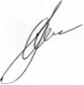 | А.А.Баскаков
«18» декабря 2012 г.
№ 276 – НПА

